Два человека погибли

на ночном пожаре под Никольском

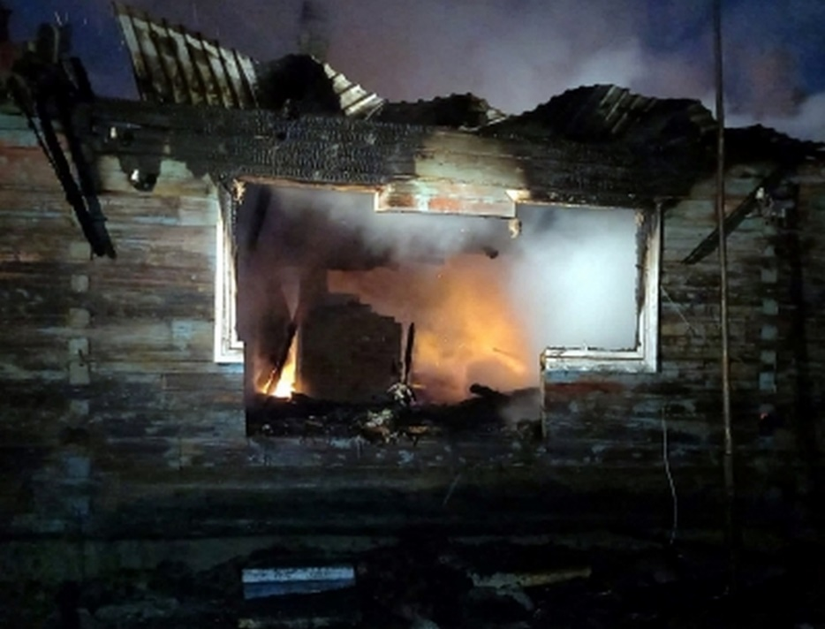

Фото: СУ СК РФ по ВО

Трагедия произошла сегодня ночью в деревне Борок Никольского округа. Около 02:44 на пульт дежурного поступило сообщение о возгорании в одноэтажном четырехквартирном жилом доме на улице Комсомольской. На место выезжали 5 единиц техники и 14 человек личного состава.
Площадь возгорания составила 144 квадратных метра. В одной из квартир были обнаружены тела мужчины и женщины, оба 1974 года рождения. В настоящее время специалисты продолжают работать на месте трагедии. Им предстоит разобраться с обстоятельствах случившегося, информация будет дополнена – сообщает ГТРК «Вологда» со ссылкой на ГУ МЧС РФ по ВО.
UPD: По информации СУ СК РФ по ВО, предположительной причиной трагедии стало неосторожное обращение с огнем при курении со стороны погибших. В настоящее время назначены судебно-медицинские экспертизы.
Ранее Вести35.рф писали про череповчанку, которая получила сильнейшие ожоги, пытаясь растопить печь при помощи жидкости для розжига.
